**ESCUELA POLITÉCNICA NACIONAL**

**PERÍODO 2024-A**

**APLICACIONES WEB (ISWD613)**

**Hernán David Ordoñez Calero, M.Sc.**

Nombre:Calahorrano David Fecha:2024 / 05 / 16 Grupo:GR1CC

**TA - Generando mi página web**

Instrucciones:

* Maquetar únicamente con HTML un sitio web web que incluya:
* Al menos 4 ítems en el menú principal
* Párrafos
* Enlaces internos y externos
* Listas ordenadas y desordenadas
* Multimedia

Nota: Pueden usar información de sitios existentes

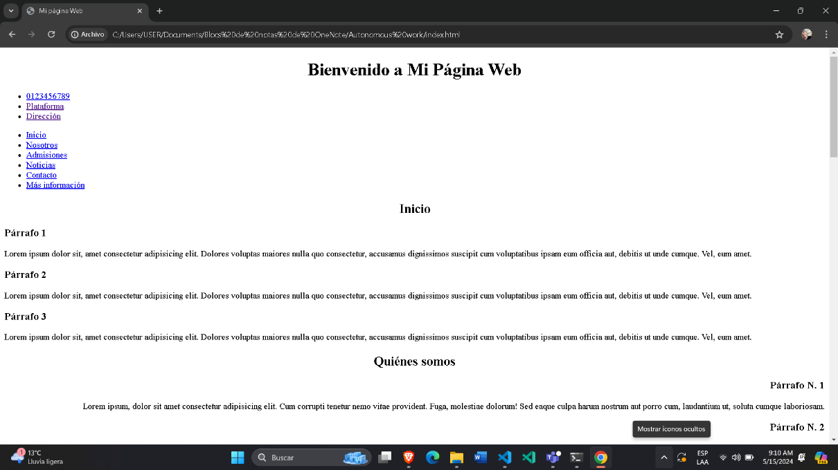

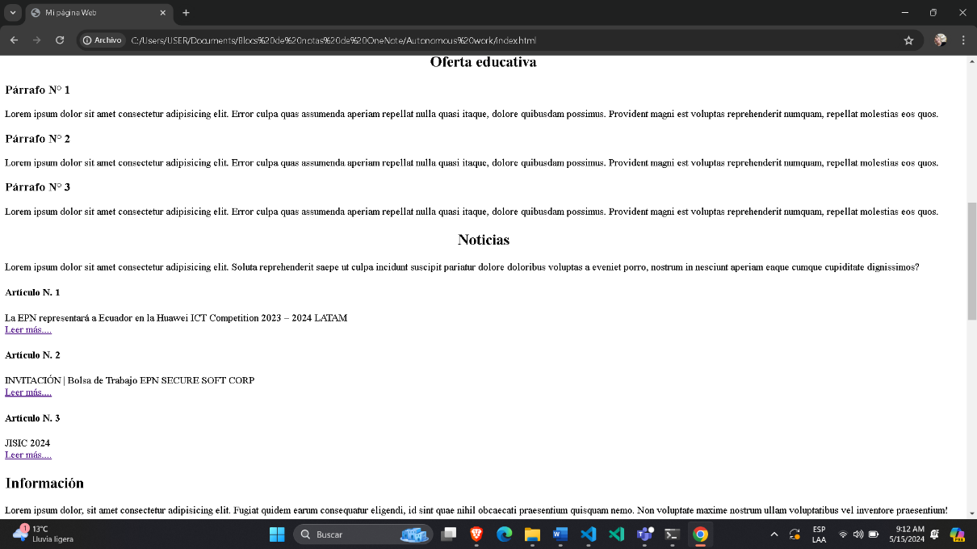

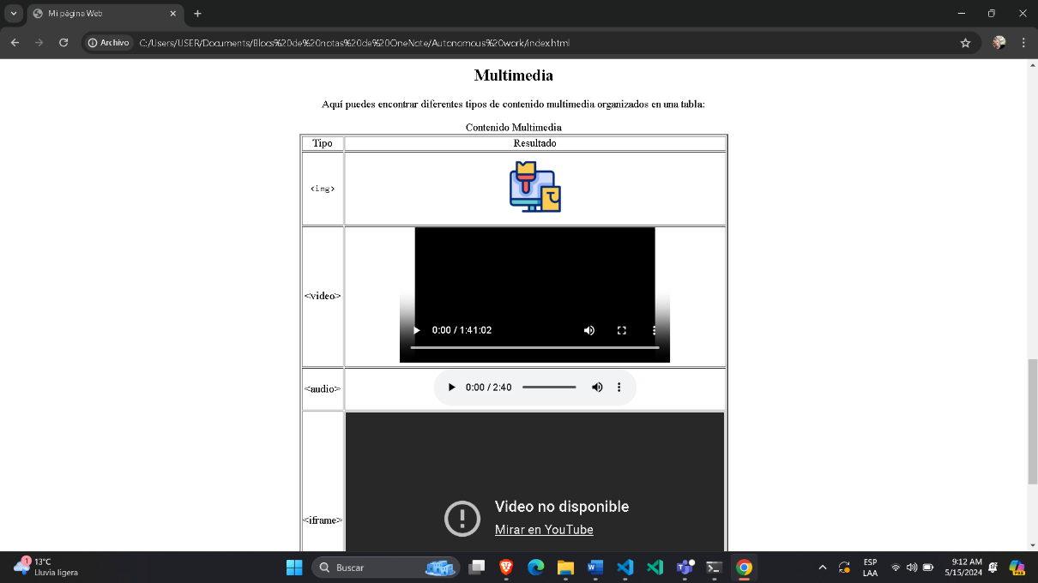

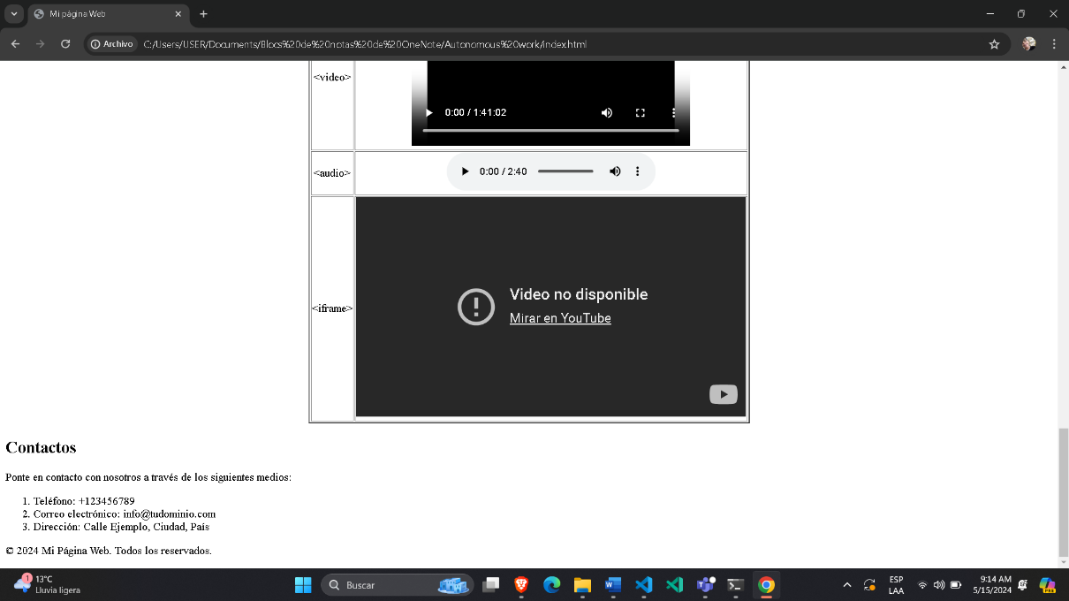

Link de repositorio: Autonomous work